1.Theodorus Marcilius. Legis XII. Tabvlarvm Collecta - E typographia Steph. Preuosteau. in Collegio Cameracensi. Paris. 1600.
Orationis Dominicæ Et Salvtationis Angelicæ. Interpretatio Theodori Marcilii. Parisiis: Apud Clavdivm Morellvm.
Prancūzų retorikos ir filologijos profesoriaus leidinys, kuriame aiškinamas XII lentelių, romėnų teisės šaltinio turinys, siekiant atstatyti pirminę jo reikšmę. Autorius lygina skirtingus to meto rankraščius, o taip pat su romėnų teisininkų Cicerono, Gajaus, Ulpiano tekstais. Knyga – konvoliutas, t. y. įrištas ir kitas autoriaus darbas, bet jau religine tematika, maldos interpretavimas.
T. Marcilius – Liuveno universiteto auklėtinis dar vaikystėje pasižymėjęs išskirtiniais gabumais ir jau 12 metų mokėjo lotynų ir graikų kalbas, studijavo filosofiją ir teisę, po to išvyko į Paryžių ir galiausiai ėjo įvairias dėstytojo pareigas Tulūzoje ir Paryžiuje. Paskutinės jo pareigos buvo karališkasis lotynų kalbos ir grožinės literatūros profesorius Reimso koledže. Jo gyvenimo metu buvo pasakojama, kad jis dešimt metų nei dienos nebuvo palikęs Plessis koledžo. Nepaisant uolių studijų, gausūs filologiniai jo darbai šiandien yra beveik pamiršti. Atrodytų, kuo gi galėjo filologinės prigimties autorius nusipelnyti teisei? Ogi tuo, kad didžioji dalis romėnų teisės šaltinių tuo metu buvo prarasta, neišliko, tad nuo pat XI amžiaus vyko kruopštus šių šaltinių atkūrimo procesas. Tas pats nutiko ir su pagrindiniu romėnų teisės aktu – XII lentelių įstatymu.
Šiame veikale pateikiama nauja, to meto doktrinos „Dvylikos lentelių įstatymo“ redakcija, siekiant atkurti tekstą laikantis filologinio tikslumo ir kritiškai vertinant rankraščių variantus bei senovinius komentarus.
T. Marcilius derina lotynų kalbos tekstą su tuo metu buvusiais rankraščiais, juose fiksuotais paaiškinimais, komentarais (glosomis), o taip pat lygina su romėnų teisininkų Cicerono, Gajaus, Ulpiano tekstais ir pastabomis apie XII lentelių įstatymą. Galiausiai lygino tekstus su tuo metu buvusiomis viduramžių teisininkų glosomis, skirtomis šiam įstatymui. Kaip tik čia pasitarnavo jo kalbų žinojimas, nes ieškant šaltinių, reikėjo ir graikų kalbos žinių. Knygoje matyti šių tekstų tyrinėjimo procesas, kai šalia lotyniško teksto daromi graikiški įterpiniai iš bizantinių ar helenistinių tekstų. Taigi autorius atliko ne tik tikslią filologinę analizę, tačiau iš įvairių doktrininių šaltinių stengėsi nustatyti pirminį XII lentelių tekstą.
T. Marcilius darbas priskirtinas XVI–XVII a. humanistinei tradicijai, kai romėnų teisės šaltinių atradimas ir redagavimas paskatino apmąstymus apie to meto vietinių institucijų teisėtumą, vietos teisės šaltinių turinį bei būklę ir kodifikavimą.
Leidinys ypatingas dar ir tuo, jog kartu įrištas ir kitas autoriaus kūrinys – „Orationis Diminicae et salutationis Angelicae“. Tokie leidiniai vadinami „konvoliutais“.
Knygoje galime rasti ir skaitytojų paliktus komentarus, pastabas – marginalijas, iš kurių galima matyti skaitytojų vertinimus.
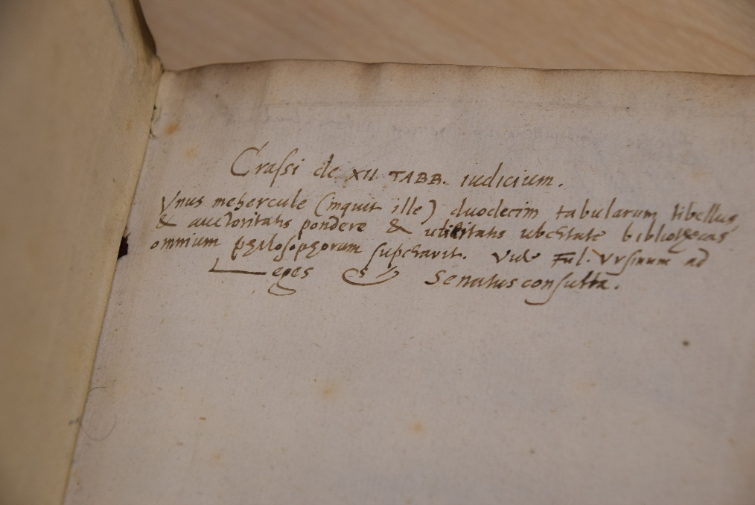

Viena marginalijų (įrašas ranka) yra knygos priešlapyje, kur, matyt, knygos šeimininkas savo pastebėjimu įvertino darbą: „Grubiai vertinant XII lent. įstatymą. ...“

